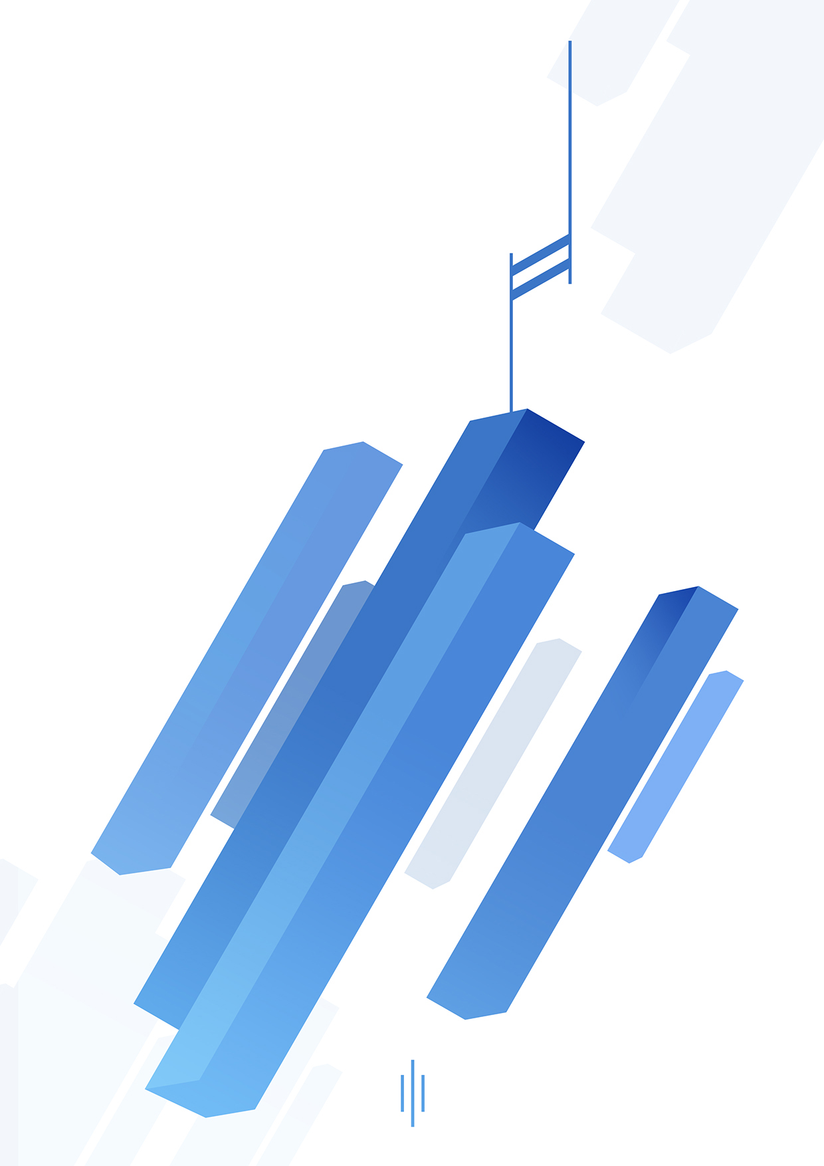

Mastère expert développement logiciel

Seddik Mehdi – Ynov 2025

**Manuel d’utilisation**

Seddik Mehdi

Dans ce manuel vous allez apprendre à créer votre premier Dashboard sur la plateforme Delta

Premièrement, ouvrez votre navigateur web et naviguez sur le lien qui vous a été fournis lors du déploiement initial de la solution.  
La page de connexion suivante se présente à vous, renseignez votre nom d’utilisateur puis cliquez sur « login »

La popup suivante va s’ouvrir et vous demander de placer votre doigt sur votre lecteur d’empreinte

Une fois connecté, naviguez sur la page Dashboard, pour ce faire deux options s’offrent à vous :

1. Vous pouvez cliquer sur l’omni-bar et taper « Dashboard », puis entrerUne image contenant texte, capture d’écran, logiciel, Logiciel multimédia

   Le contenu généré par l’IA peut être incorrect.
2. Ou vous pouvez directement ouvrir le menu à gauche, puis cliquer sur le bouton « Dashboard »

Bravo, vous venez d’atterrir sur la page Dashboard !

Un graphique s’ouvre et vous pouvez le configurer via les deux options en haut du panel :

Vous pouvez déplacer librement ce graphique sur toute la surface du dashboard !